1. | 5 /
2. | 10 /
3. | 10 /
4. | 10 /
5. | 10 /
Teszt | 5 /
Σ ÍRÁSBELI | 50 /
Évközi munka | 40 /
SZÓBELI | 10 /
Σ PONTSZÁM | 100 /
JEGY:
1. példa (5 p.)
A mellékelt rajzon vázolt kompresszor szívócsövén v₁=15m/s sebességgel áramlik be levegő. A be- illetve kiáramlási keresztmetszetben a levegő nyomása és hőfoka rendre p₁ ill. p₂, valamint t₁ ill. t₂.

Adatok

$$p_{1}=1\text{bar}$$

$$p_{2}=2,5\text{bar}$$

$$t_{1}=\text{20}°C$$

$$t_{2}=\text{65}°C$$

$$d_{1}=\text{65}\text{mm}$$

$$d_{2}=\text{40}\text{mm}$$

$$R=\text{287}\frac{J}{\text{kg}K}$$

Kérdések

a) Határozza meg a komprimált levegő kiáramlási sebességét!
b) Mekkora kompresszoron átáramló levegő tömegárama?
2. példa (10 p.)
A Barátság kőolajvezetéken Venturi-mérőszakasszal kívánjuk ellenőrizni, hogy megfelelő térfogatárammal kapjuk-e az olajat, ezért a D=600mm átmérőjű vízszintes kőolajvezetékbe egy d átmérőjű mérőszakaszt építünk be. Az „1” és „2” keresztmetszetekhez a csőfalon levő statikus nyomásmérő helyekhez egy U-csöves higanyos manométer csatlakozik, melynek kitérése h=100mm. A manométer jobboldali higanyfelszíne és a csőtengely közötti szintkülönbség H.
Adatok:
d
H
h
2
1
ρ_{Hg}
D
D
q_{V}
D=600mm
d=300mm
H= 12 m
ρ_{olaj}=880kg/m³
ρ_{Hg}=13600kg/m³
g=10N/kg
Kérdés:
a) Határozza meg az átáramló térfogatárammot!
b) A múlt heti 3 napos (3x24h) elzárás alatt hány tonna kőolaj nem érkezett be a vezetéken?

(A vezetéken kb. 10-11Mt/év kőolaj érkezik Mo-ra.)

3. példa (10 p.)
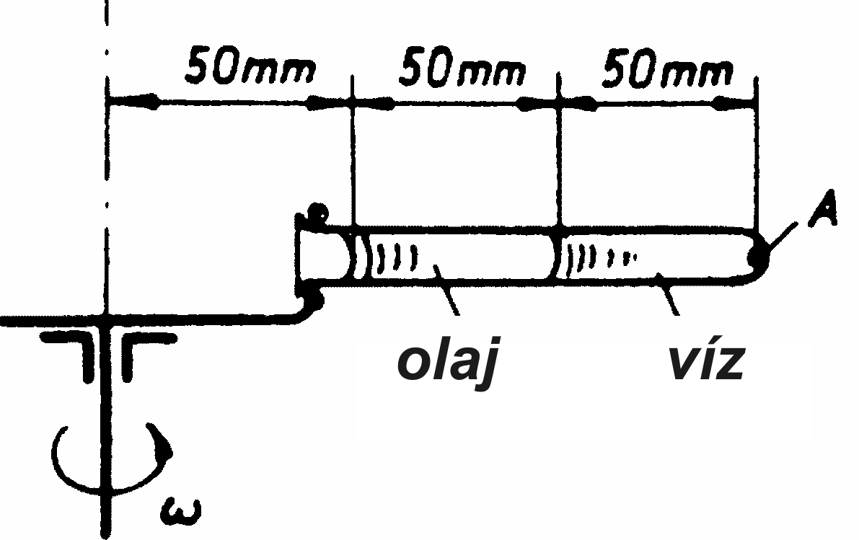
A melléklet ábrán látható, függőleges tengelyre merőlegesen rögzített kémcsőben olaj és víz van. A kémcsövet ω szögsebességgel forgatjuk a tengely körül. A kémcső tengely felőli oldala nyitott, a külső nyomás p₀. A folyadékra ható nehézségi erő elhanyagolható.
Adatok $\begin{aligned}ω=\text{10 }1\text{/s} \\ ρ_{\text{víz}}=\text{1000}{\text{kg}}/{m^{3}} \\ ρ_{\text{olaj}}=\text{800}{\text{kg}}/{m^{3}}\end{aligned}$
Kérdés
Határozza meg az „A” pontbeli túlnyomást!
(p_{A}-p₀)=?
4. példa (10 p.)
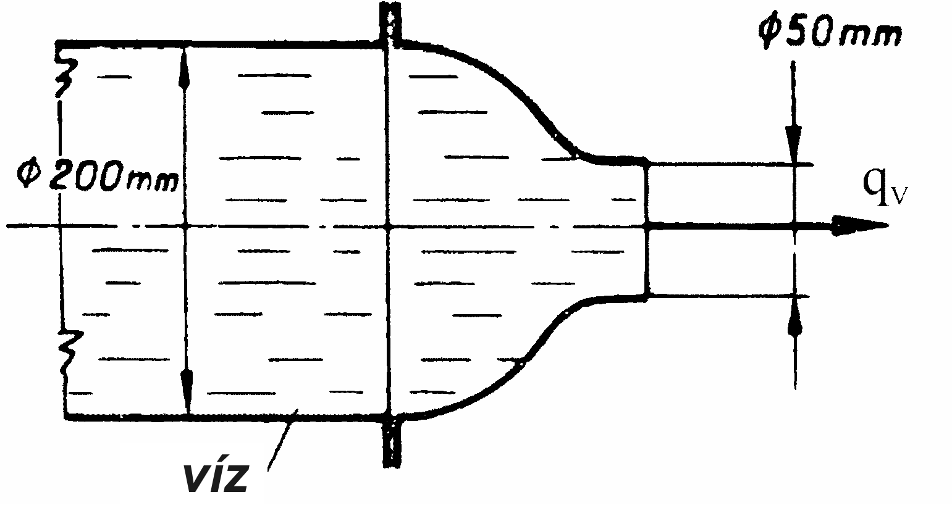
A mellékelt ábrán látható vízszintes tengelyű konfúzor idomon keresztül adott térfogatáramú víz áramlik a szabadba. (A súrlódásból származó erő elhanyagolható.)
Adatok: q_{v}=1,89 m³/min; p₀=10⁵ Pa; ρ_{víz}=1000 kg/m³
Kérdés: Határozza meg a konfúzorra ható erőt! R=? [N]

Megjegyzés: Kérem, rajzolja be az ábrába a felvett (x,y) koordinátarendszert és az A_{ell.} ellenőrző felületet! A példa megoldása csak így lehet maximális pontszámú!

5. példa (10 p.)
Az ábrán látható függőleges, érdes belső falú /k=2mm/ kéményen $t_{f}=\text{150} °C$ hőmérsékletű forró levegő áramlik ki szabadba egy diffúzoron keresztül. A levegő térfogatárama q_{V} = 35000 m³/h. A külső térben a hideg levegő hőmérséklete t_{h}=5°C.
Adatok:
0,7
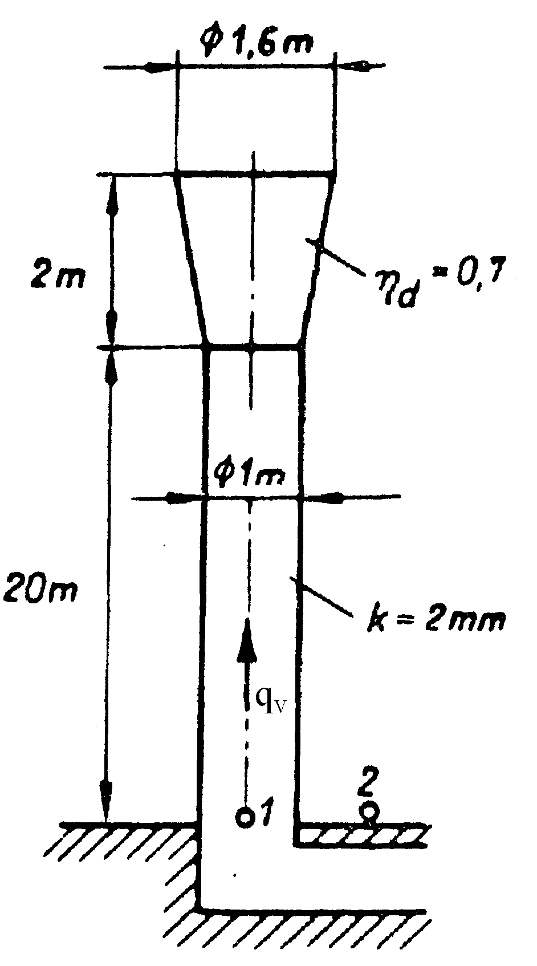
η_{D}=0,7; $μ=\text{18}⋅{\text{10}}^{−6} {\text{kg}}/{\text{ms}}$; $R=\text{287} \frac{J}{\text{kg} K}$, g=10 N/kg
p₀=10⁵Pa a külső talajszinti „2” pontbeli környezeti nyomás) Stacioner állapot. A sűrűség számításához a nyomás mindenütt p₀=10⁵Pa-nak vehető!
Kérdés: Határozza meg a (p₂–p₁) nyomáskülönbséget!

